

**Guía de Música**

Curso: 2NM Nombre: ______________________________________________

Prof. Claudia Coñuecar

1.-La siguiente actividad pretende que busques palabras para las siguientes figuras rítmicas:

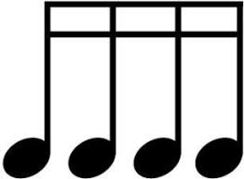

CUARTINA 4 Sílabas Ejemplo: Mariposas, caminantes, Silloncito

**Buscar 5 palabras**

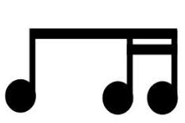

GALOPA 3 Sílabas, pero el acento va en la 1° palabra, es decir son palabras esdrújulas. Ejemplo: Lámpara, dínamo, máximo…

**Buscar 5 palabras**

2.- Escribir 2 oraciones donde esté presente la figura CUARTINA y 2 oraciones donde esté presente la figura: GALOPA. Recuerda respetar el acento y se pueden usar además negras y corcheas.